TISKOVÁ ZPRÁVA
Dřevostavby – udržitelně a rychleji
Praha, 3. prosince 2024 – Dřevostavby a kombinované stavby, které kombinují dřevo s dalšími materiály, jsou často považovány za budoucnost udržitelného stavebnictví. Přesto tvoří jen malý podíl na současném developerském trhu. Až 81 % společností nemá tyto stavby ve svém portfoliu. V České republice dominují ve výstavbě zděné stavby. Z průzkumu společnosti CEEC Research jednoznačně vyplývá, že tradiční zděné stavby na trhu dominují: až 90 % ředitelů developerských společností považuje tento typ výstavby za nejlepší řešení pro své projekty. Přesto se s rostoucím tlakem na udržitelnost očekává, že zájem o dřevostavby může postupně narůstat.
V zemích, jako je Rakousko či Německo, získávají dřevostavby na popularitě díky svým ekologickým a rychlým stavebním řešením. V severských zemích tvoří významnou část výstavby. Český trh je v tomto ohledu stále konzervativní. Podle průzkumu většina developerů (66 %) zatím o změně neuvažuje. Zavést do svých budoucích projektů dřevostavby nebo kombinované stavby, má v plánu 28 % dotázaných a 6 % plánuje navýšit jejich podíl.
Podle ministra životního prostředí ČR, Petra Hladíka „Ministerstvo životního prostředí podporuje dřevostavby stejně jako jiné novostavby rodinných a bytových domů s velmi nízkou energetickou náročností. Jedná se zejména o rodinné domy, ale i veřejné budovy, jakou jsou menší školky nebo domovy důchodců. V rámci programu Nová zelená úsporám jsou zvýhodněny projekty, které ve větší míře používají udržitelné materiály či materiály s nízkým GWP (potenciál globálního oteplování). Posuzujeme stavbu jako celek včetně použitých tepelných izolací a dalších prvků. Do budoucna se chceme více zaměřit na uhlíkovou stopu budovy po celý její životní cyklus.“
Očekává se, že dřevostavby budou v Česku na vzestupu díky zájmu o udržitelné stavební technologie. Podle průzkumu 52 % ředitelů developerských společností předpokládá narůst počtu dřevostaveb, zatímco 48 % si myslí, že situace zůstane beze změny. Zajímavé je, že nikdo z respondentů nepředpokládá pokles zájmu o tyto stavby, což je pozitivní pro rozvoj technologie na českém trhu. Odhadovaný růst se v průměru pohybuje okolo 9 %. Tento trend lze považovat za krok směrem k evropským standardům. Také tlaky ze strany EU na snížení emisí ve stavebnictví mohou podpořit další rozvoj této technologie v České republice.
Více než polovina českých developerů (59 %) vnímá jako největší výhodu dřevostaveb ekologii a udržitelnost, což značí rostoucí zájem o šetrné stavební technologie. Další klíčovou výhodou je rychlost výstavby, kterou zmiňuje 53 % developerů. Zajímavé je, že 31 % dotázaných vnímá jako významný přínos také nižší hmotnost konstrukce, což dává stavbám větší flexibilitu při použití na různých typech terénů.
Navzdory rostoucímu globálnímu zájmu o udržitelné stavebnictví se mnoho českých developerů stále zdráhá zařadit dřevostavby do svých projektů. Hlavním důvodem je nízká poptávka od zákazníků, což uvedlo 47 % respondentů. Dalším významným faktorem je nedostatek zkušeností s touto technologií, který zmínilo 31 % dotázaných firem. Dřevostavby jsou stále vnímány jako relativně nové technologie, a developeři proto často preferují tradiční metody výstavby. Navíc obavy z kratší životnosti a nižší kvality, které sdílí 16 % respondentů, přispívají k opatrnému přístupu developerů. Tyto faktory zpomalují rozvoj dřevostaveb na českém trhu.
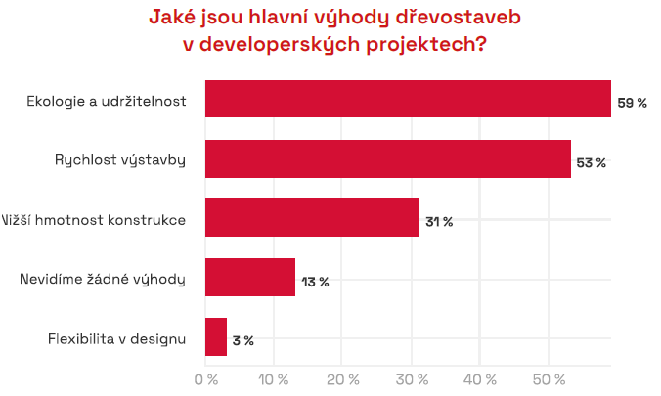
Odolnost a stabilita zděných staveb spolu s flexibilitou pro různé stavební požadavky přispívají k jejich převaze. Alternativní metody výstavby, jako jsou dřevostavby, tvoří zatím pouze 3 % developerských projektů. Kombinované stavby, které využívají dřevo v kombinaci s dalšími materiály, dosahují podílu 7 %, což svědčí o mírně rostoucím zájmu o inovativní stavební přístupy. I přes tyto trendy zůstávají tradiční zděné stavby pro většinu developerů jasnou volbou.
Dřevostavby ale mají velký potenciál. Developeři motivaci vidí především ve zvýšené poptávce od zákazníků, jak uvedlo 56 % dotázaných. Toto číslo potvrzuje, že bez silnějšího zájmu ze strany klientů je pro developery méně atraktivní měnit své stavební postupy. Dalším významným faktorem jsou příznivější legislativní podmínky, které by motivovaly 34 % společností. Vzhledem k často složitým a zdlouhavým schvalovacím procesům je zjednodušení legislativy hlavní podmínkou ke zvýšení investic do dřevostaveb. Snížení nákladů na materiál by pak přesvědčilo 25 % respondentů. Pokud by se podařilo náklady snížit, zájem o dřevostavby by mohl výrazně vzrůst.
Legislativa kolem dřevostaveb je v České republice stále poměrně složitá a plná překážek. Například Rakousko dlouhodobě podporuje dřevostavby a jejich legislativa nabízí jasné požární a energetické normy, které umožňují jejich širší uplatnění. Naopak, česká pravidla jsou často nejednoznačná, což jako problém uvedlo 41 % respondentů. České předpisy jsou zvlášť komplikované u větších projektů, kde jsou požadavky přísnější a často zpomalují nebo zcela blokují schvalovací proces. To uvádí jako problém 28 % developerů, přičemž nejasnosti v územním plánování a regulacích také vytvářejí překážky pro 28 % respondentů. Kromě legislativy je problémem omezený přístup k odborníkům a kvalifikované pracovní síle (41 %).

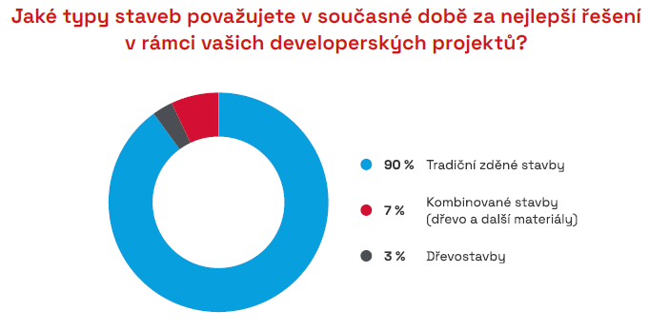
David Šiller, obchodní ředitel společnosti WOOD SYSTEM: „V segmentu „menších“ projektů se jedná především o překážky pocitové či o nezkušenost, protože cenově i užitně se dnes zděné stavby a dřevostavby velmi podobají. Ve větších městech narážíme samozřejmě na hodnotu pozemků a s tím spojenou nutnost stavby do výšky, dřevostavby se aktuálně dají efektivně povolovat do výšky cca 12 metrů. Teoreticky je možné stavět až do výšky 22,5 metru, nicméně povolovací proces je zde zatím komplikovaný. S nadějí vyhlížíme aktualizaci normy, která stavby do 22,5 metru usnadní.“
A Sylva Krechlerová, jednatelka společnosti KRONOSPAN CR, dodává: „Surovinových zdrojů pro výstavbu dřevostaveb máme dostatek, je jen potřeba omezit vývoz surového dřeva do zahraničí a podpořit finalizaci výrobků na bázi dřeva v ČR. U developerských projektů byla dřív většina stavebních projektů omezena výškou 12 m z důvodu limitů daných v požárně bezpečnostních předpisech a normách. To se sice dnes mění a můžeme stavět i nad 22,5 m výšky, nicméně normativní přístupy se musí nahradit požárně-inženýrským přístupem, který je složitý a se kterým se zatím postavilo nebo staví jen pár staveb. Určitě by pomohla rychlejší aplikace navrhovaných změn předpisů do stavební praxe, včetně příkladů a návodů pro větší rozšíření mezi odbornou veřejnost.“
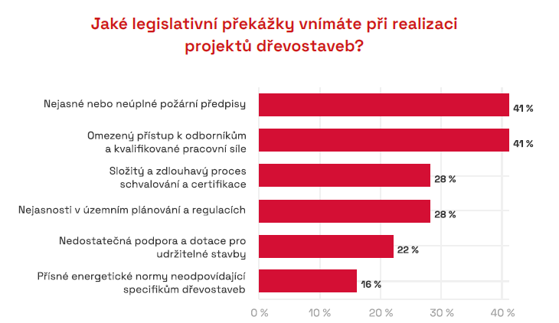

Údaje vyplývají ze Studie developerských společností H2/2024, kterou zveřejnila analytická společnost CEEC Research.

MgA. Helena Grofová
tisková mluvčí CEEC Research
602 303 990
grofova@ceec.eu

